Katholische Religionslehre Gesamtschule
Materialien und Aufgabenstellungen zum 6. Jahrgang, Unterrichtsvorhaben IV: „Von der Jesus-Sekte zum Christentum“ – Einheit: Von der Hauskirche zur Basilika

Einführung
Die Einheit „Von der Hauskirche zur Basilika“ ist dem 6. Jahrgang, Unterrichtsvorhaben IV „Von der Jesus-Sekte zum Christentum“ im beispielhaften schulinternen Lehrplan Gesamtschule mit dem inhaltlichen Schwerpunkt „Die Anfänge der Kirche“ zuzuordnen.
Dem organischen und kumulativen Ansatz kompetenzorientierten Unterrichtens trägt die Wahl des Themas „Von der Hauskirche zur Basilika“ insoweit Rechnung, als dass hier, anknüpfend an die Erarbeitung des „Jerusalemer Tempels“ im 5. Jahrgang, Unterrichtsvorhaben V, die Gotteshäuser der frühen Christen, ihre Geschichte und Funktion erschlossen werden. Dabei werden erworbene Kompetenzen, z. B. die Arbeit mit Grundrissen und die Funktion sakraler Bauwerke, erneut trainiert und vertieft und wesentliche Grundlagen zum Verständnis christlicher Gotteshäuser erarbeitet, auf die dann in den folgenden Jahrgängen zurückgegriffen werden kann.
Aus diesen Vorüberlegungen ergeben sich folgende Modulvorschläge:

Module
Modul 1: „Hauskirchen – ein Treffpunkt der frühen Christen“
Modul 2: „Das Baptisterium (Taufraum)“
Modul 3: „Die Basilika“

Anbindungsmöglichkeiten
Im Rahmen der Erarbeitung kann sich dann die Möglichkeit bieten bzw. anschließen, auf der Grundlage dieser Module weitere Themen zu behandeln, z. B.:
- Aller Anfang ist schwer: Erste geheime Treffen in Jerusalem
- Aus dem Gemeindeleben der ersten Christen: Den Glauben bekennen und leben
- Christen breiten sich aus
- Paulus
- Christen werden verfolgt
- Sakramente: Taufe

Inhaltsfelder
- Inhaltsfeld Jesus der Christus (IF 4)
- Inhaltsfeld Kirche als Nachfolgegemeinschaft (IF 5)

Inhaltliche Schwerpunkte
- Anfänge der Kirche

Übergeordnete Kompetenzerwartungen
Diese werden von allen Modulen jeweils mit unterschiedlichen Schwerpunkten berührt. Konkretisierte Kompetenzerwartungen werden bei den einzelnen Modulen gesondert ausgewiesen.
Sachkompetenz
SuS können
- religiöse Zeichen, Symbole und Sprachformen identifizieren und ihre Bedeutungen benennen,
- die geschichtlichen Ursprünge der Kirche beschreiben,
- Formen religiöser, insbesondere kirchlicher Praxis und Räume benennen.
Methodenkompetenzen
SuS können
- religiös relevante Sachverhalte im Unterricht unter Zuhilfenahme von in Inhalt und Struktur klar vorgegebenen Medienprodukten (u.a. Plakate) verständlich und in sprachlich angemessener Form präsentieren (MK 2)
- einen religiös relevanten Text durch angemessene Zugänge erschließen (z.B. Zuhören, Gespräch, Rollenlesen, Textmarkierungen, besondere Dinge herausschreiben, Text als Bild bearbeiten) (MK 4)
- sich in der Bibel orientieren (AT, NT, Bücherabkürzungen, Kapitel, Vers) (MK 3)
- Bilder, religiöse Räume und Symbole beschreiben (MK 5).
Urteilskompetenz
SuS können
- einfache religiös bedeutsame Sachverhalte in elementarer Form unter Rückbezug auf ausgewählte christliche Positionen und Werte bewerten.
Handlungskompetenzen
SuS können
- religiöse Überzeugungen anderer wahrnehmen und achten (HK 3)

Module / Ausarbeitung der Module, Materialien

Modul 1: „Hauskirchen – ein Treffpunkt der frühen Christen“

Material 1:

Arbeitsblätter mit Sachtexten und Abbildungen zur Hauskirche von Dura Europos
Erläuterungen, Karten und Abbildungen finden sich online, z. B. unter Wikipedia. Die Texte können kopiert und bearbeitet werden.
Stichworte: Dura Europos, Dura Europos Hauskirche, Dura Europos housechurch
http://www.deeperstudy.com/link/dura_europus.html bietet eine Luftaufnahme des Geländes
http://classconnection.s3.amazonaws.com/1302/flashcards/711695/jpg/ah006.jpg zeigt eine detailreiche isometrische Rekonstruktion
http://www.pitt.edu/~tokerism/0040/images0/059.jpg die Ordnung der Räume und ihre Funktion http://cms.bistum-trier.de/bistum-trier/Integrale?SID=CRAWLER&MODULE=Frontend&ACTION=ViewPage&Page.PK=2255 bietet einen weiteren erläuternden Text.

Möglichkeiten einer kompetenzorientierten Erschließung:
- EA/PA: SuS erhalten einen Grundriss/Aufriss der Hauskirche von Dura Europos und entnehmen dazu Erklärungen aus einem Sachtext. Was muss noch alles geklärt werden?

Mögliche Aufgaben:
- Informiere dich mit Hilfe des Textes über die Bedeutung des Grundrisses.
- Um was für ein Gebäude handelt es sich? Wer hat es genutzt?
- Beschrifte den Grundriss und erkläre auch, wozu die einzelnen Räume dienten.
- Zum Weiterdenken: Wie könnte ein Gottesdienst der frühen Christen abgelaufen sein?

- Gruppenarbeit: Die Schülerinnen und Schüler bilden Gruppen. Jede Gruppe erhält eine Materialsammlung (Karten, Bilder und Texte) und bekommt den Auftrag, ein Infoplakat zur Hauskirche von Dura Europos zu erstellen. In das Zentrum des Plakats kommt ein Grundriss/Aufriss der Hauskirche. Die Schülerinnen und Schüler gruppieren passend dazu die anderen Bilder um den Grundriss herum und schreiben dazu erläuternde Texte, wobei sie die Informationen aus den vorgegebenen Sachtexten entnehmen. Zu den einzelnen Aufgaben s. a).

- Die Schülerinnen und Schüler erhalten ein Bild mit dem Taufraum/Baptisterium der Hauskirche. Sie überlegen, um was es sich handeln könnte. http://classconnection.s3.amazonaws.com/432/flashcards/1233432/png/fucka311334201558767.png

Modulbezogene konkretisierte Kompetenzen
SuS können
- die Entstehung der Kirche aus dem Glauben an Jesus Christus – sein Leben, seinen Tod, seine Auferstehung und das Wirken des Heiligen Geistes beschreiben (SK)
- beispielhafte Aufgaben der Kirche nennen (SK)
- den Inhalt und die Bedeutung von Sakramenten im Lebenslauf eines Christen erläutern (SK)

Modul 2: Das Baptisterium (Taufraum)

Material 2a:
Wandbilder aus dem Baptisterium der Hauskirche. Unter dem Artikel in Wikipedia finden sich fünf Abbildungen. Jedes Bild spielt auf eine neutestamentliche Geschichte an. Der Erhaltungszustand der Bilder ist nicht besonders gut. Trotzdem können die Schülerinnen und Schüler versuchen, die entsprechenden Episoden zu ermitteln, was allerdings gute Bibelkenntnisse bzw. Vertrautheit mit den biblischen Geschichten des Neuen Testaments voraussetzt. Einfacher ist es, wenn sie den Bildern – es können anhand der Abbildungen „Ermittlungs-Teams“ gebildet werden – die entsprechenden Geschichten, die von der Lehrkraft vorgegeben werden, zuordnen:
- Der Gute Hirte (Joh 10,11-16)
- Heilung des Gelähmten (Mk 2,1-12)
- Jesus wandelt auf dem Wasser (Mt 14,22-33)
- Frauen am Grab (Lk 24,1-12)
- Die Samariterin am Brunnen (Joh 4,1-15)
Die Taufe Jesu wird nicht dargestellt. Der biblische Text, z. B. Mt 3,13-17, kann hier weiterführend sein, begründet er doch auch den christlichen Glauben, dass Jesus der Sohn Gottes ist. Ebenfalls vertiefend ist Joh 4,1-3 ohne die weitere Erzählung (vgl. e).
Mögliche Aufgaben:
- Findet heraus, welche der Geschichten zu welcher Abbildung passt.
- Überlegt, warum sich die Christen in Dura Europos gerade für diese Episode aus dem Neuen Testament entschieden haben. Bedenkt auch, dass es sich um einen Taufraum handelt.
- Stellt euch vor, ihr hättet vor 2000 Jahren in Dura Europos gelebt und den Wunsch, mehr über den christlichen Glauben zu erfahren. Was hätten euch die Bilder im Taufraum der Hauskirche davon erzählt?
- Welche Bilder gibt es im Taufraum bzw. am Taufbrunnen deiner Pfarrgemeinde? Findest du sie passend? Gestalte einen eigenen Taufraum für deine Pfarrkirche!
(Ergänzung: Hier kann man zur weiteren Anregung auch Bilder alter Taufräume z. B. aus Florenz zeigen, s. http://de.academic.ru/pictures/dewiki/66/Baptisterium_San_Giovanni_-_Innenkuppel_B.jpg)
Weitere Anbindungsmöglichkeiten: Ablauf einer Kindertaufe – Vergleich mit einer Erwachsenentaufe.)

Material 2b
Gestalte einen eigenen Taufraum für deine Pfarrkirche!
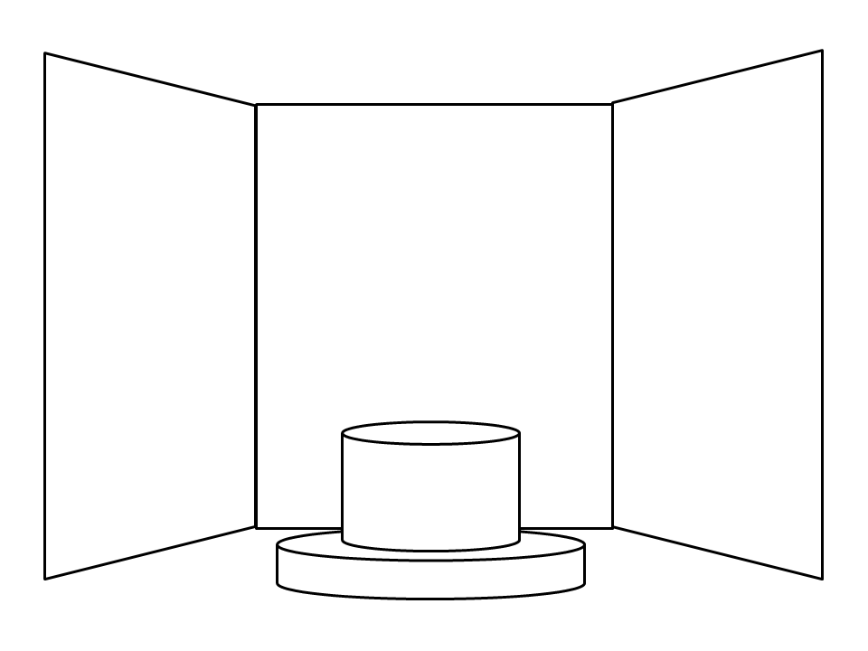

Modulbezogene konkretisierte Kompetenzen
SuS können
- die Entstehung der Kirche aus dem Glauben an Jesus Christus – sein Leben, seinen Tod, seine Auferstehung und das Wirken des Heiligen Geistes – beschreiben (SK)
- beispielhafte Aufgaben der Kirche nennen (SK)
- den Inhalt und die Bedeutung von Sakramenten im Lebenslauf eines Christen erläutern (SK)
- ansatzweise begründen, was Jesus für Menschen heute bedeuten kann (UK)

Modul 3: Die Basilika

Material 3:
Informationstext zur Basilika und allgemeiner Grundriss. Einen passenden Aufriss findet man z. B. unter http://commons.wikimedia.org/wiki/File:Basilica_5s.png oder anschaulicher: http://de.academic.ru/pictures/technik/large/TL010792.jpg
Abbildung der Basilica Ulpia: http://classconnection.s3.amazonaws.com/273/flashcards/522273/jpg/picture131306469021411.jpg; http://www.learn.columbia.edu/introarch/images/d_2/d_2_1536/042.jpg oder http://upload.wikimedia.org/wikipedia/commons/7/72/Basilica_4.png
Mögliche Aufgabe:
Lest die Beschreibung und fügt die Nummern an der passenden Stelle in den Grundriss ein.
Oder: Der Text, der ggf. noch mit weiteren beschreibenden Informationen ergänzt wird, wird von den Schülerinnen und Schülern stattdessen in einen Grundriss umgesetzt. Dann erfolgt die Auflösung. Wer hat den Grundriss einer Basilika am besten getroffen?

Beispiel für einen Informationstext zur Basilika: Nachdem das Christentum im 4. Jhd. durch Kaiser Konstantin offiziell anerkannt worden war, wuchs die Zahl der Gemeindemitglieder überall an. Man benötigte größere Räume für den Gottesdienst. Man baute allerdings zunächst keine Kirchen, sondern nutzte stattdessen eine im römischen Reich weit verbreiteten Gebäudetyp: die Basilika.
Es handelte sich um eine lange rechteckige Halle. Diese Halle war in der Länge mehrfach unterteilt. Sie bestand aus einem höheren Mittelschiff (1) und zwei bis vier niedrigeren Seitenschiffen (2), die durch Säulenreihen (3) abgetrennt waren. An der vorderen Schmalseite der Halle befand sich der Haupteingang (4). Davor gab es oft noch ein Hof mit einem umlaufenden Dach, das von Säulen getragen wurde. Diesen säulenumstandenen Hof nennt man Atrium (5). Gegenüber vom Haupteingang befand sich auf der anderen Schmalseite ein halbkreisförmiger Anbau, den man Apsis (6) nennt.
Die Basilika wurde als eine Art Mehrzweckhalle benutzt. Eine berühmte Basilika ist die Basilica Ulpia, die unter Kaiser Trajan errichtet wurde. Sie wurde im 2. Jahrhundert nach Christus vollendet. In der Basilika wurde der Markt abgehalten, dorthin kam der Kaiser zur Audienz, dort wurde Recht gesprochen. Der Kaiser oder andere Würdenträger hielten sich in der Apsis auf.
Für den christlichen Gottesdienst konnte man diese Räume anpassen. Man benötigte dann nur einen Altartisch (7) und ein paar Sitzgelegenheiten. Diese stellte man in dem halbkreisförmigen Anbau auf, der Apsis genannt wurde.
In der Regel gab es nur in der Apsis Sitzgelegenheiten für den Bischof und für die Priester, die im Halbkreis um den Bischofssitz herum angeordnet waren. Den Bischofssitz nennt man auch Kathedra (8), die Sitze für die Priester Subsellien (9). Hölzerne Sitzbänke wie in heutigen Kirchen gab es noch nicht. Die Menschen standen während des Gottesdienstes.
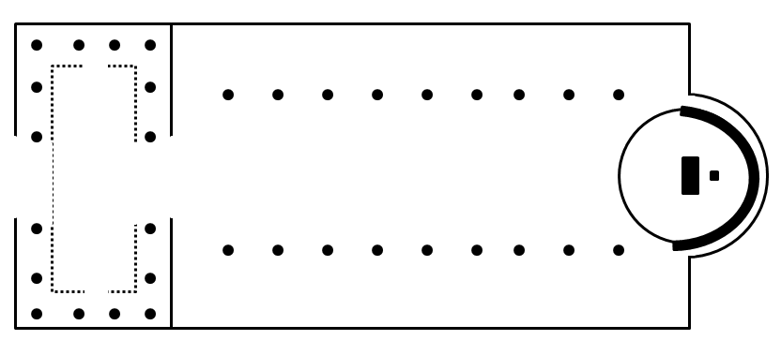
Die frühen christlichen Kirchen sehen aus wie Basiliken, z. B. St. Johannes im Lateran, der alte römische Palast des Papstes (um 312 n. Chr.). Im Laufe der Jahrhunderte wurden die alten antiken Basiliken von den Christen immer schöner mit kostbarer Einrichtung, Skulpturen, Gemälden und Mosaikbildern ausgestaltet. Der Holzaltar wurde durch einen Steinaltar ersetzt.

Mögliche Aufgaben:
Die Schülerinnen und Schüler recherchieren im Internet weitere Bilder oder auch Videos von altchristlichen Basiliken, z. B. Santa Sabina, Santa Maria Maggiore und San Giovanni in Laterano (Lateranbasilika) in Rom oder die Konstantinbasilika in Trier. Sie suchen solche Bilder heraus, auf denen sich die typischen Merkmale einer Basilika gut erkennen lassen. Was ist wohl in späterer Zeit neu hinzugekommen?
Die Bilder können gespeichert und ausgedruckt und danach eingeklebt und beschriftet werden. Es können auch mehrere Schülerinnen und Schüler zusammen ein Plakat zu einer Basilika erstellen und präsentieren.
Es kann außerdem die Funktion des Altars noch genauer untersucht werden. Was feiern die Christen dort?
Je nach Verfassung der Lerngruppe kann eine Anschlussaufgabe sein:
Zeichne in denen Hefter einen Grundriss deiner eigenen Pfarrkirche. Welche Einrichtungsgegenstände aus der Basilika gibt es dort? Was gibt es noch? Was ist anders? Wozu dient die Einrichtung?
Über die Funktion der Einrichtungsgegenstände lassen sich auch verschiedene Aufgaben der Kirche ermitteln, z. B. Ambo, Tabernakel, Opferstock, Beichtstuhl/-zimmer. Hierzu können auch Kurzreferate gehalten werden.
Der Grundriss kann später auf eine Folie übertragen und präsentiert werden. Diese Präsentation kann ggf. auch der Leistungsüberprüfung dienen.

Modulbezogene konkretisierte Kompetenzen
SuS können
- beispielhafte Aufgaben der Kirche nennen (SK)

